Quiz n°2
L'étude du boulier chinois en classe

Carlos a mis en place dans sa classe de CE2 une séquence utilisant le boulier chinois.Cette séquence est consacrée, d'une part à la découverte du fonctionnement du boulier ; d'autre part à la numération, avec des tâches de lecture et d'écriture de grands nombres. Pour débuter cette première séquence, il utilise simultanément des bouliers matériels et virtuels : les élèves, organisés par groupes de 2 ou 3, manipulent les deux types de bouliers pour en découvrir le fonctionnement. Ils rédigent ensuite des affiches pour expliquer le fonctionnement qu'ils ont découvert, et Carlos organise un débat autour de ces affiches, pour parvenir à la rédaction d'un mode d'emploi partagé. Cependant certaines difficultés subsistent : par exemple Anaïs, pour représenter 64, a réalisé l'inscription ci-dessous :

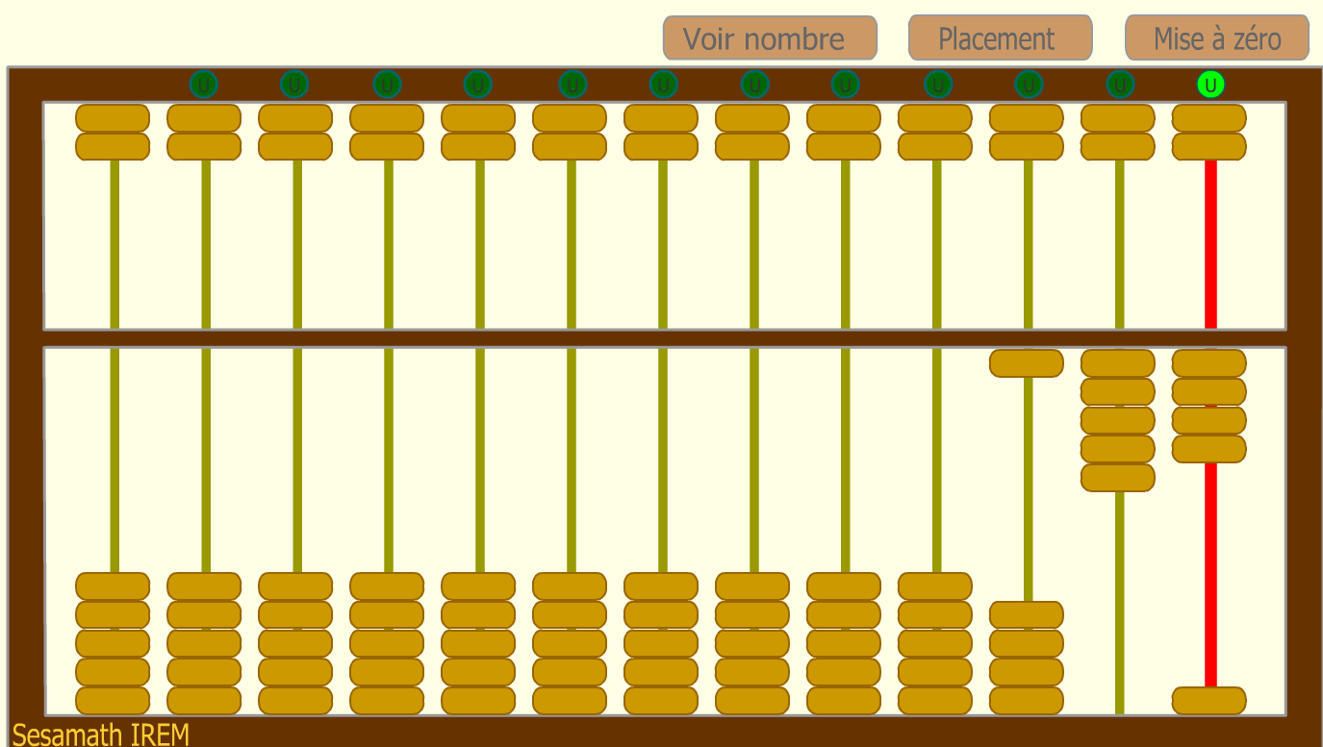
Plusieurs séances sont donc consacrées à la lecture et à l'écriture de nombres entiers. Carlos pense poursuivre en travaillant au cours d'une nouvelle séquence sur l'addition et la soustraction avec le boulier.

Ce quiz comporte six questions. Trois réponses sont proposées pour chaque question, une seule réponse est attendue.

- Carlos a choisi de commencer sa séance en utilisant à la fois le boulier matériel et le boulier virtuel. Laquelle des affirmations ci-dessous vous semble la plus pertinente :
  - Donner tout de suite le boulier virtuel n'est pas une bonne idée, parce qu'on introduit une difficulté supplémentaire liée au fonctionnement du logiciel.
  - Donner les deux supports permet aux élèves à la fois de voir l'objet boulier réel et de découvrir seuls son fonctionnement grâce au boulier virtuel.
  - Il n'est pas nécessaire de donner le boulier matériel, car les élèves connaissent déjà cet objet.

- Carlos a choisi de débuter par la question posée aux élèves : « Comment fonctionne le boulier chinois ? ». Il a ensuite organisé un débat avec les élèves pour parvenir à l'écriture d'un mode d'emploi commun. Laquelle des affirmations ci-dessous vous semble la plus pertinente :
  - Cette découverte du fonctionnement du boulier sous forme « d'investigation » permet aux élèves de bien s'approprier le fonctionnement du boulier.
  - Cette découverte du fonctionnement du boulier sous forme « d'investigation » risque de laisser subsister des interprétations fausses sur le fonctionnement du boulier.
  - Cette découverte du fonctionnement du boulier sous forme « essai-erreur » peut être intéressante mais elle est trop consommatrice de temps.

- Quelle trace écrite Carlos peut-il donner aux élèves après la mise en commun ?
  - Une photo d'une des affiches réalisées par les élèves.
  - Un texte synthétique, avec quelques images de boulier montrant des exemples.
  - Un ensemble de photos d'écran du boulier virtuel.

- A propos de l'erreur commise par Anaïs, on peut dire qu'elle a :
  - confondu la valeur et la quantité des boules
  - confondu le haut et le bas du boulier
  - mal pris en compte le lien entre la tige du boulier et le rang de la numération

- Pour une séquence sur les opérations, Carlos a prévu de montrer la soustraction car les échanges entre les rangs s'effectuent « à la main ». Quelle technique de soustraction est alors particulièrement pertinente ?
  - la soustraction par bonds
  - la soustraction par ajouts parallèles (technique française traditionnelle)
  - la soustraction par emprunts ou par cassage (technique anglo-saxonne)

- En introduisant le boulier chinois en classe, l'objectif de Carlos semble être :
  - d'apprendre à utiliser le boulier de manière experte comme en Asie
  - d'utiliser le boulier chinois comme unique outil pour le travail sur la numération et le calcul
  - d'introduire une ressource pour compléter les codages du nombre et les outils de calcul existant en classe

Réponses
1) b. Comme première séance, il est pertinent que les élèves manipulent tout d'abord le boulier matériel puis le boulier virtuel qui comporte des fonctionnalités spécifiques. De plus comme suggéré en b), le boulier virtuel permet aux élèves de chercher à découvrir seuls le fonctionnement du boulier, ce qui n'est pas possible avec le boulier matériel !
2) a. En posant directement la question aux élèves du mode de fonctionnement du boulier, le professeur met en place une séance d'investigation où les élèves formulent des hypothèses qui sont validées ou invalidées. Ceci permet aux élèves de s'approprier le fonctionnement du boulier. Mais l'écriture d'un mode d'emploi commun, validé par le professeur, est essentielle pour que ne subsistent pas d'erreurs !
3) b. Après une phase de mise en commun, Carlos donne une trace écrite aux élèves sous la forme d'un texte synthétique qui résume les points importants concernant l'inscription et la lecture de nombres. Quelques images de boulier en exemples viennent compléter ce texte. Des photos d'écran ne peuvent pas suffire ; et il est peu probable qu'une affiche comporte toutes les bonnes informations.
4) c. Anaïs n'a pas compris que chaque tige du boulier correspond à un rang de la numération. Elle ne décompose pas 64 comme : 4 unaires dans les unités et 1 quinaire et 1 unaire dans les dizaines. Elle semble avoir déplacé 6 boules pour activer 6 dizaines.
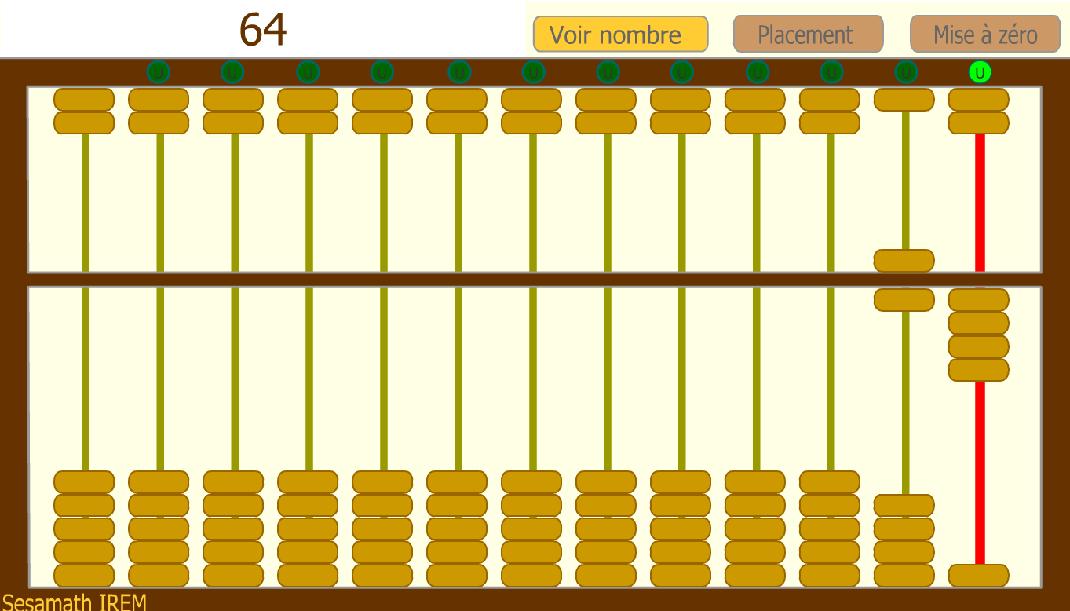
Concernant la confusion entre valeur et quantité des boules, cet exemple ne nous permet pas de répondre pour Anaïs. Mais, les élèves doivent faire la différence entre valeur et quantité des boules. Sur une tige du boulier (qui correspond à un rang de la numération), il y a 2 quinaires valant chacunes cinq et 5 unaires valant chacune un (dans ce rang).
5) c. La soustraction par emprunts ou par cassage (technique anglo-saxonne) est particulièrement pertinente car les échanges entre les rangs se font « à la main ».
6) c. En introduisant le boulier chinois en classe, l'objectif est d'introduire une ressource pour compléter les codages du nombre existant en classe : langage, écritures en chiffres et en lettres, constellations, cubes, etc. Le travail sur le calcul se fera dans cette continuité. L'objectif est de donner du sens à la numération et au calcul, et non d'apprendre à utiliser le boulier de manière experte comme en Asie. Le boulier chinois n'est pas envisagé pour remplacer d'autres ressources déjà existantes en classe mais pour les compléter.

